Nótur
Hægt er að flytja inn nótnasöfn með hjálp frá Excel.

Eftirfarandi forsendur innflutnings VERÐA að vera uppfylltar:

1. Áður en efninu er hlaðið upp er skjalarheitinu breytt í nafn skólans, dæmi: Nodebib_Nafn-skóla.xlxs

2. Hægt er að hlaða skránni inn á öruggan hátt á: https://secureupload.speedadmin.dk/

3. Fylgja þarf eftir upphlöðun með því að senda tölvupóst á: support@speedware.dk

4. Önnur skráarsnið eru allajafna ekki studd

5. Stöðluðu reitirnir hafa nafngift sem byrjar á forskeytinu "NODE_". Því er ekki hægt að breyta, en ekki þarf að fylla út allar upplýsingar í þeim dálkum. En það má ekki skrifa yfir þessar fyrirsagnir fyrir dálkana og ekki er hægt að breyta nótnanúmerinu.

6. Allir aukareitir sem eru búnir til eru settir inn sem hausar í dálka eins og sýnt er í dæminu hér að neðan. Reitirnir verða að byrja á forskeytinu „RES_“, síðan má bæta við reitarnafninu eins og óskað er eftir í SpeedAdmin (án bils). Dæmi "RES_Ártal". Hámark 10 aukareitir. Þessir aukareitir sem tilgreindir eru í excel skjalinu með forskeytinu RES_ verða að vera stofnaðir í SpeedAdmin undir Grunngögn > Úrræðategundir > Nótur.
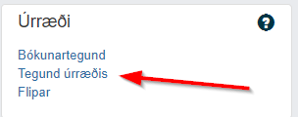

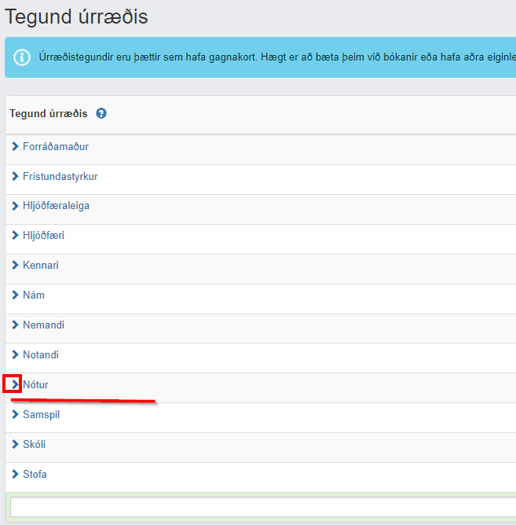
Hér er nafn reitsins sem á að bæta við í nótnasafninu bætt við og verður að samsvara dálkhausnum í excel sniðmátinu. Til dæmis: Ártal (Speedadmin) = RES_Ártal (Excel sniðmát).
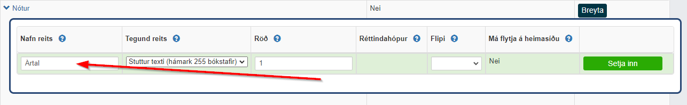

7. Eftir að búið er að hlaða inn nótnasafni verða engar leiðréttingar eða viðbætur á einstökum gagnadálkum framkvæmdar í nótnasafninu.
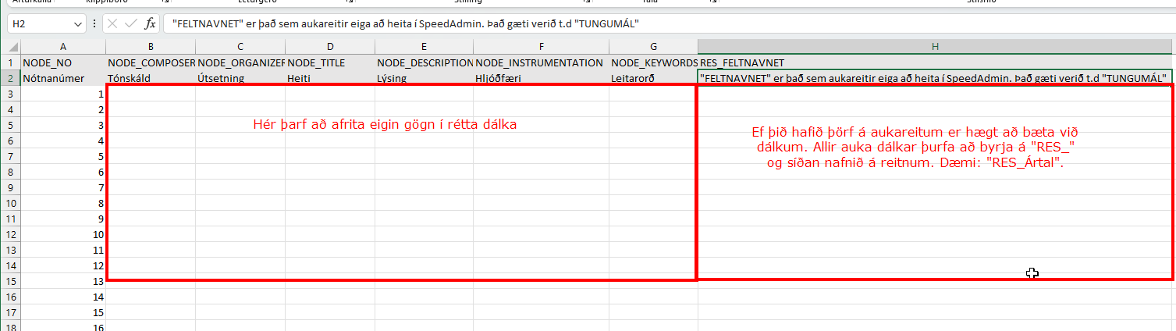
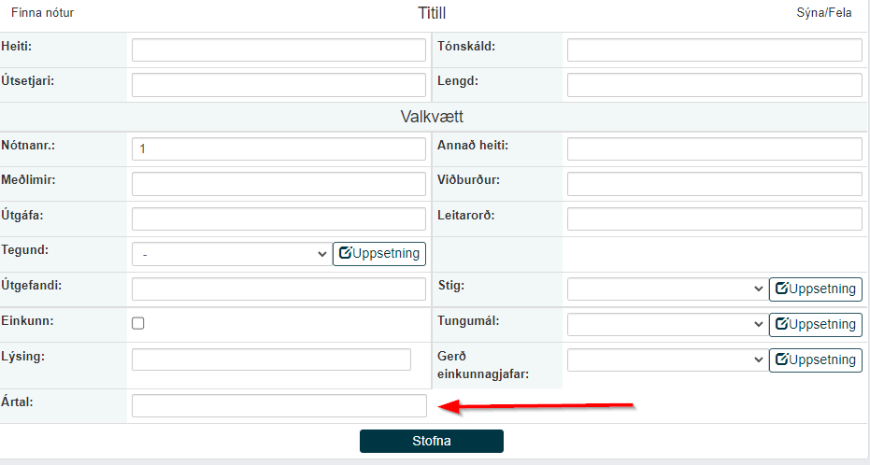

Nótnasafnssniðmátið fylgir þessari grein.

